Mẫu (Form) NA13
Ban hành kèm theo thông tư số 04/2015/TT-BCA
ngày 05 tháng 01 năm 2015

TỜ KHAI ĐỀ NGHỊ CẤP ĐỔI, CẤP LẠI THẺ THƯỜNG TRÚ
APPLICATION FORM FOR PERMANENT RESIDENT CARD
RENEWAL/ REISSUANCE
(Dùng cho người nước ngoài đang thường trú tại Việt Nam)
(For permanent residence foreigners in Viet Nam)
1- Họ tên (chữ in hoa):...............................................................................................
Full name (in capital letters).....................................................................................
Họ tên khác (nếu có):................................................................................................
Other names (if any).............................................................................................
2- Giới tính: Nam Nữ 3- Sinh ngày.......tháng.......năm......................................
Sex: Male....Female...... Date of birth (Day, Month, Year)......................................
4- Nơi sinh:......................................................................................................
Place of birth..............................................................................................................
5- Quốc tịch gốc:......................................
6- Quốc tịch hiện nay:............................
Nationality at birth.....................................Current nationality.............................
7- Nghề nghiệp:................................................................................................
Occupation..............................................................................................................
8- Nơi làm việc (tên cơ quan/ tổ chức):.....................................................................
Employer (Name of organisation)........................................................................
Địa chỉ:..............................................................................................................
Business address.........................................................................................
Điện thoại liên hệ/Email Contact telephone number/Email....................................
9- Địa chỉ thường trú tại Việt Nam:........................................................................ Permanent residential address.............................................................................
Số nhà: Đường/ phố/ thôn Phường/ xã..................................................................
House number Street/ road/village Ward/commune.............................................
Quận/ huyện thành phố/ tỉnh................................................................................
District City/ Province...........................................................................................
Điện thoại liên hệ/Email Contact telephone number/Email...................................
10- Hộ chiếu/giấy tờ có giá trị đi lại quốc tế số:....................................................
Passport or International Travel Document number.............................................
Cơ quan cấp:............................................................. có giá trị đến ngày:........./............./...................
Issuing authority:....................................... Expiry date (Day, Month, Year).........................................
11- Thẻ thường trú số:........................................................................................................................
Permanent resident card number........................................................................................................
Cơ quan cấp:........................................................................ ngày cấp:..............................................
Issuing authority Issuing..................................... date (Day, Month, Year)...........................................
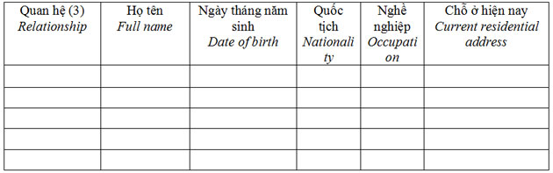
12- Thân nhân Family members..........................................................................................................
13- Nội dung đề nghị:...........................................................................................................................
Requests:.............................................................................................................................................
+ Đổi thẻ thường trú:............................................................................................................................
To renew the Permanent Resident Card..............................................................................................
+ Cấp lại thẻ thường trú:.......................................................................................................................
To reissue the Permanent Resident Card.............................................................................................
- Lý do ...........................................................................................................................
Reason..................................................................................................................................................
Tôi xin cam đoan những nội dung trên là đúng sự thật.
I declare to the best of my knowledge that all the above particulars are correct
Xác nhận của Công an phường,  xã nơi người nước ngoài thường trú  Certified by the Ward/Commune Public Security  where the applicant is residing permanently  (Ký, ghi rõ họ tên, chức vụ, đóng dấu)  Signature, full name, title and stamp | Làm tại ....... ngày......tháng....... năm......  Done at ...........date (Day, Month, Year)  Người đề nghị (ký, ghi rõ họ tên)  The applicant's signature and full name

